江西师范大学人工智能学院学生实验报告

班级 计科二班 姓名 王毅 学号 202426201059 日期 2026.4.22

探究实验6 TCP协议分析

实验目标：
- 掌握协议分析的方法
- 理解TCP协议的首部格式
- 理解TCP协议的序号确认机制、连接管理机制、可靠传输机制、流量控制机制

实验场景（背景）：
利用Wireshark软件进行TCP的抓包分析实验，深入理解TCP协议的首部格式和工作机制。

实验原理和方法：
FTP文件传输需要可靠性保证，所以FTP使用TCP协议提供服务。FTP使用两条TCP连接完成文件传输，一条控制连接，使用端口号21，负责文件传输所需的控制信息的传输；另一条数据连接，在FTP 主动模式下使用20端口，在被动模式下使用临时端口，用于文件数据和目录数据的传输。下图显示了主动模式下的FTP协议的两条连接：
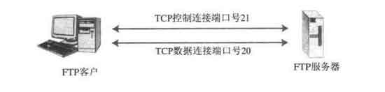
图FTP的两条连接
当用户启动与远程主机间的一个FTP会话时，FTP客户首先发起建立一个与FTP服务器端口号21之间的控制TCP连接，然后经由该控制连接把用户名和口令发送给服务器。客户还经由该控制连接把本地临时分配的数据端口告知服务器，以便服务器发起建立一个从服务器端口号20到客户指定端口之间的数据TCP连接;为便于绕过防火墙，较新的FTP版本允许客户告知服务器改由客户来发起建立到服务器端口号20的数据TCP连接。用户执行的一些命令也由客户经由控制连接发送给服务器，例如改变远程目录的命令。当用户每次请求传送文件时(不论哪个方向)，FTP将在服务器端口号20上打开一个数据TCP连接(其发起端既可能是服务器，也可能是客户)。在数据连接上传送完本次请求需传送的文件之后，有可能关闭数据连接，到再有文件传送请求时重新打开。因此在FTP中，控制连接在整个用户会话期间一直打开着，而数据连接则有可能为每次文件传送请求重新打开一次(即数据连接是非持久的)。
在整个会话期间，FTP服务器必须维护关于用户的状态。具体地说，服务器必须把控制连接与特定的用户关联起来，必须随用户在远程目录树中的游动跟踪其当前目录。为每个活跃的用户会话保持这些状态信息极大地限制了FTP能够同时维护的会话数。无状态的HTTP却不必维护任何用户状态信息。
FTP的控制连接由FTP控制命令完成工作，FTP控制命令由FTP协议规定，以ASCII码方式传送。例如发送用户名的命令是USER,发送密码的命令是PASS。FTP不安全，因为密码是以明文的ASCII码传送的。下图显示了常用的FTP命令。
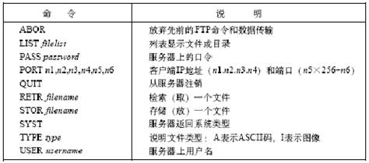
图 FTP使用的控制命令
TCP协议是面向连接服务和提供可靠数据传输的协议，通过三次握手来建立连接，通过序列号和确认号来保证通信的数据流顺序，通过发送窗口的大小来控制流量。

实验步骤及分析（请使用红色字体填写你的答案，必要时可以截图并在截图上用红色字体做好标注）：
步骤1.选择一台计算机作为FTP的服务器端，在该计算机上直接打开wftpd.exe文件，如图1所示
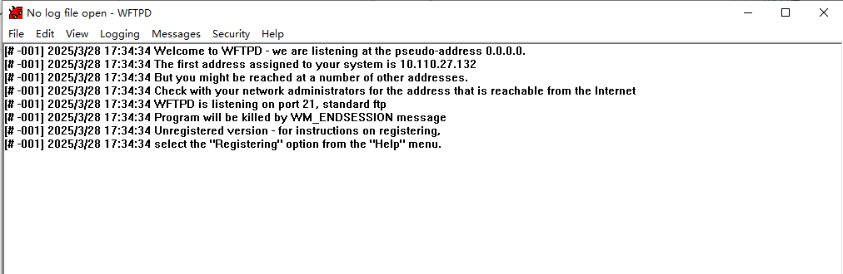
图1.wftpd运行窗口
- 在图1中单击菜单security下的二级子菜单user/rights，即可弹出图2的对话框。
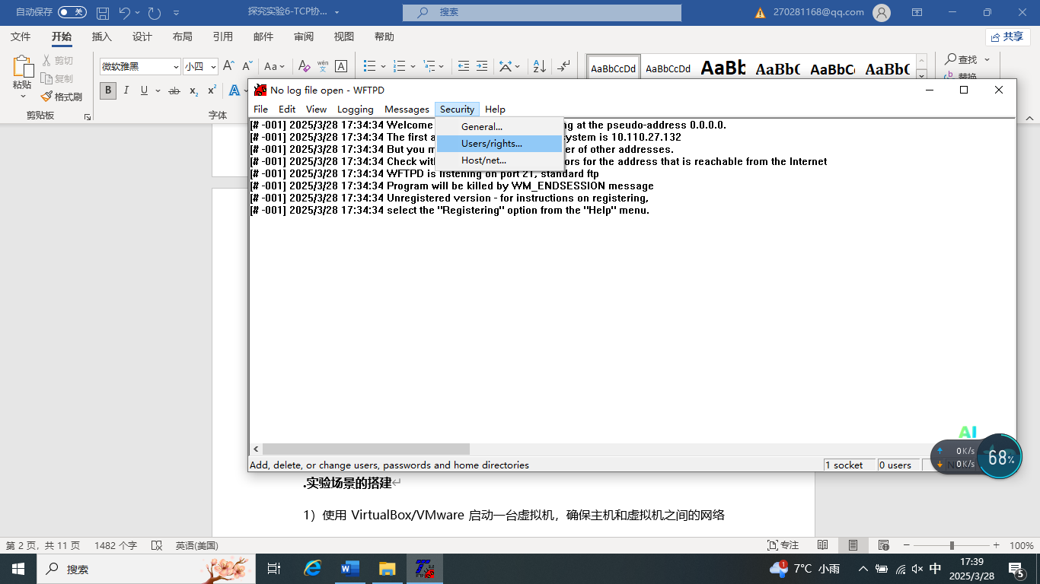
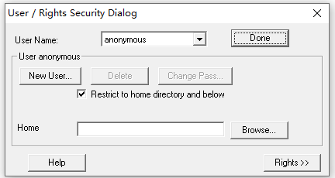
图2.对话框
- 通过New User按钮添加用户，包括用户名和密码，共享目录等
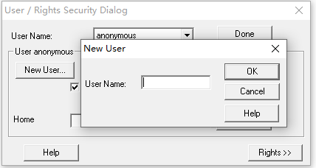
图3. 添加用户名和密码
步骤2.选择另一台计算机作为FTP的客户端，在该计算机上直接打开FileZilla.exe文件，如图4所示
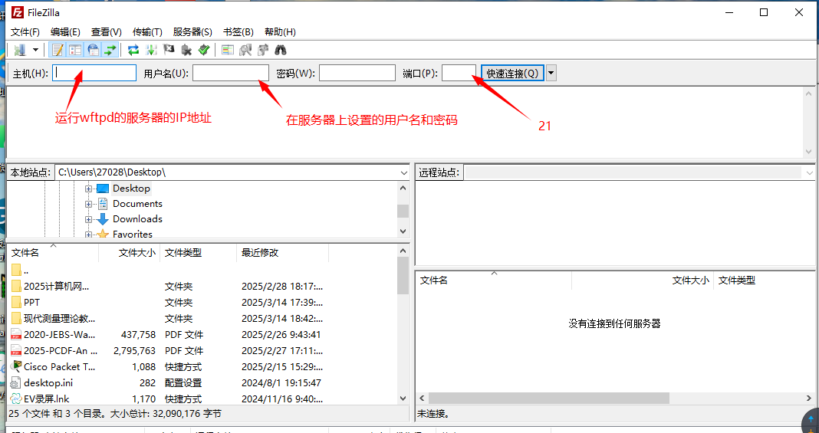
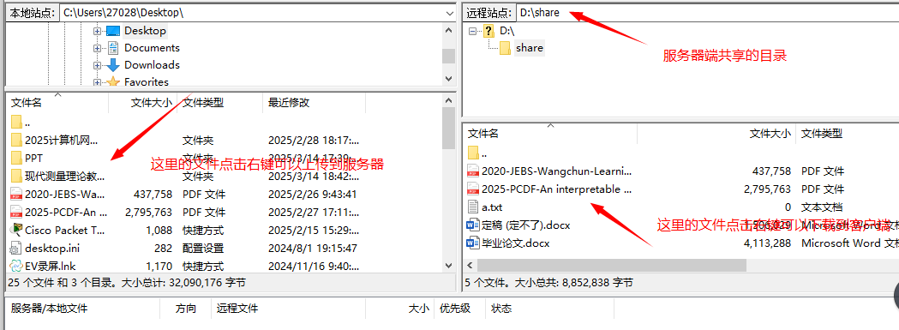

步骤3.先打开Wireshark开始抓包，然后客户端主动连接服务器端，并各完成一次文件上传和下载操作，然后再点击下图中图标断开连接，最后停止抓包.

步骤4. 分析抓到的数据包，包括TCP连接管理、序号确认号机制、流量控制分析，FTP的报文格式。
1）分析TCP的三次握手建立连接过程
a. TCP的第一次握手的首部有何特征，截图详细说明。
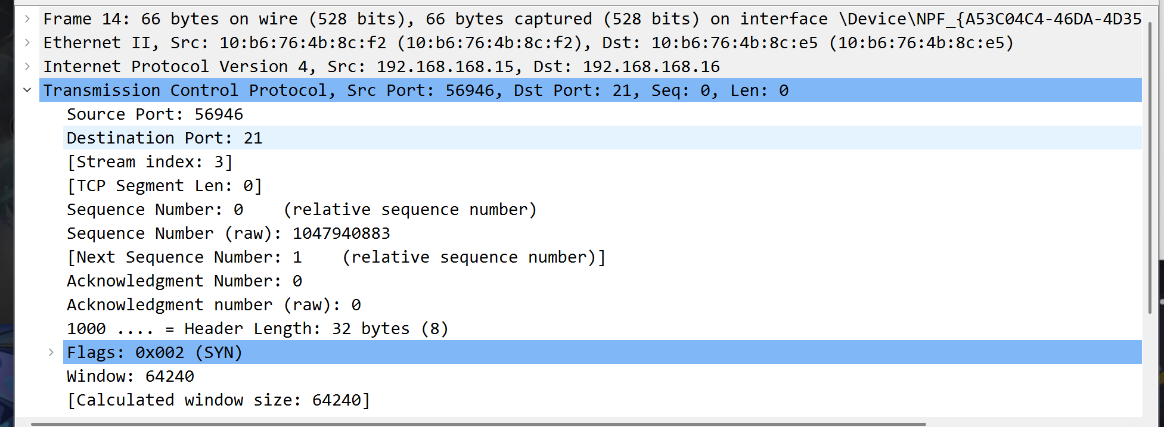
- `SYN=1`，`ACK=0`
- 无数据载荷，`Len=0`
- 源地址为 `192.168.168.15:56947`
- 目的地址为 `192.168.168.16:21`
- 窗口大小 `Win=64240`
- 带有TCP选项：`MSS=1460`、`WS=256`、`SACK_PERM`
- Wireshark默认显示相对序号时显示为 `Seq=0`
b. TCP的第二次握手的首部有何特征，截图详细说明。
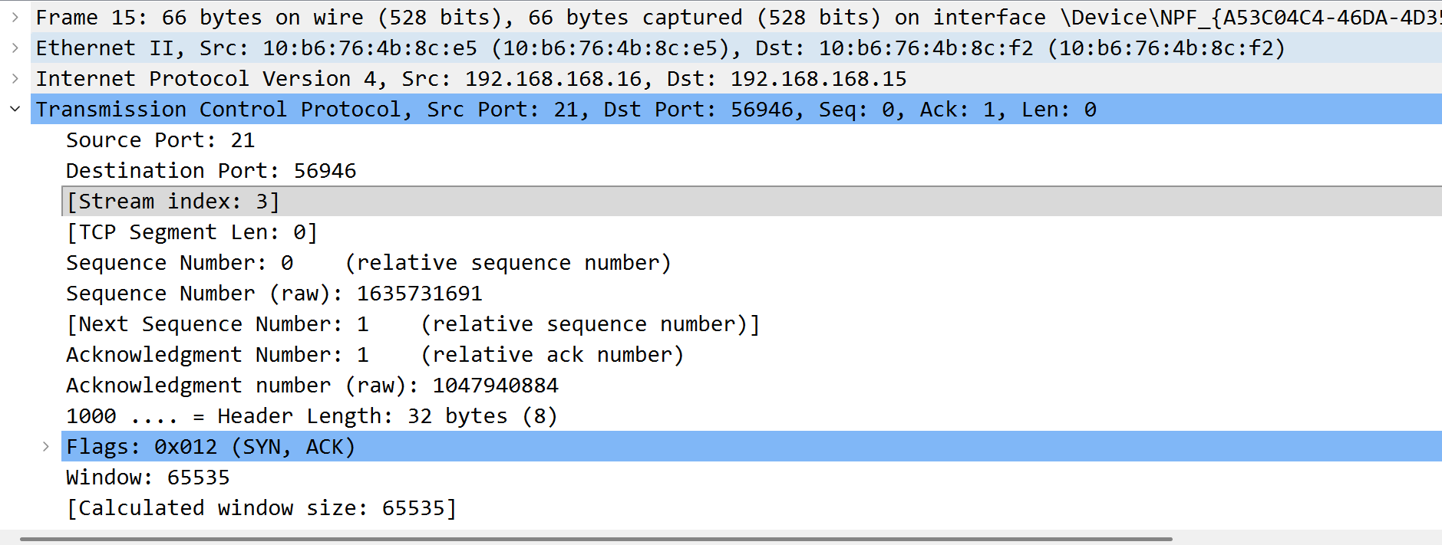
- SYN=1，ACK=1
- 无数据载荷，Len=0
- 源地址为 192.168.168.16:21
- 目的地址为 192.168.168.15:56947
- Ack=1，表示已经确认客户端的SYN
- 窗口大小 Win=65535
- 带有TCP选项：MSS=1460、WS=256、SACK_PERM

c. 为什么TCP需要三次握手建立连接，两次握手为什么不行？（挑战）
TCP建立连接时，必须完成以下确认：
- 双方都具备正常的发送和接收能力
- 双方都已经知道彼此的初始序号
如果只有两次握手，服务器发出 SYN+ACK 之后，并不能确认客户端是否真的收到了这个报文。这样服务器可能错误地认为连接已经建立，甚至会因为网络中延迟到达的旧 SYN 报文而误建连接。
第三次握手就是客户端对服务器 SYN+ACK 的最终确认，因此三次握手是必要的。

2）分析TCP的序号确认机制。
a.TCP的序号是如何编号的？TCP第一次握手和第二次握手的序列号是0吗？截图说明
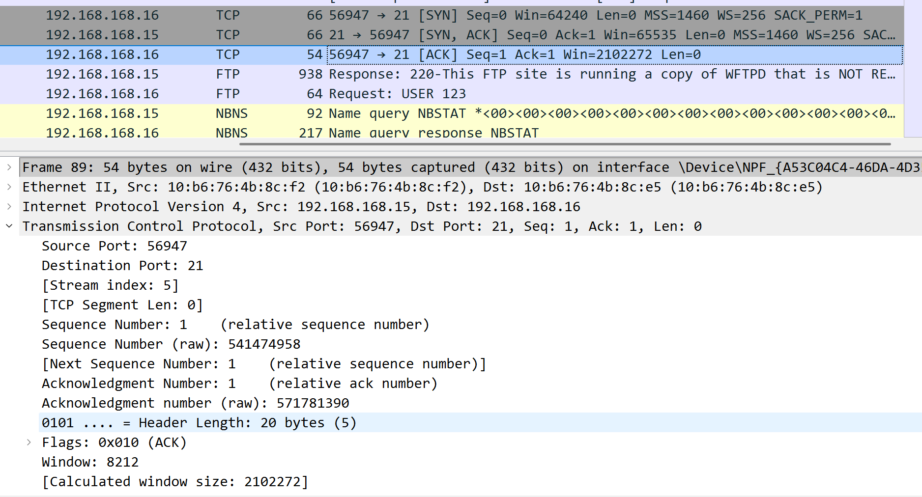
如果Wireshark启用了相对序号显示，那么第一次和第二次握手看到的 `Seq=0` 只是显示方式，不是真实初始序号。

本次抓包中的真实绝对序号如下：

- 帧 `87`：客户端SYN，实际 `Seq=541474957`
- 帧 `88`：服务器SYN+ACK，实际 `Seq=571781389`，实际 `Ack=541474958`
- 帧 `89`：客户端ACK，实际 `Seq=541474958`，实际 `Ack=571781390`

可以看出，TCP初始序号并不是0，而是随机产生的。由于 `SYN` 会消耗1个序号，所以对方确认时确认号会在初始序号基础上加1。
b. TCP的确认机制是什么？使用捕获的数据包进行详细说明？
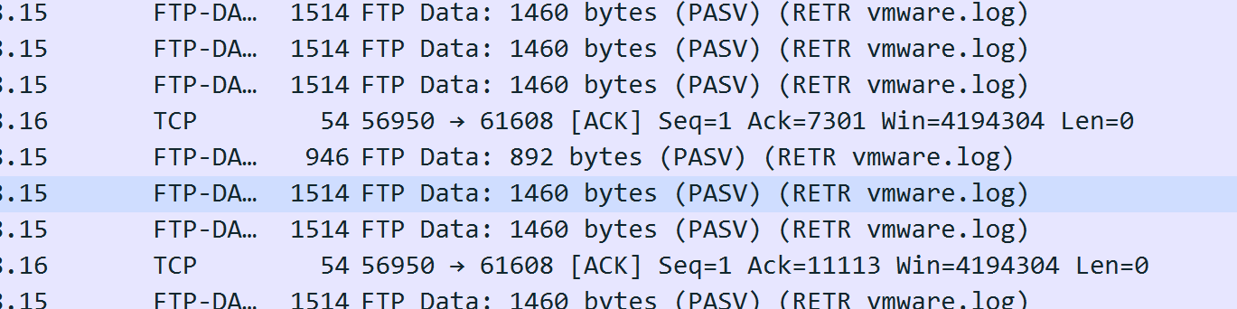

TCP采用累计确认机制。确认号 Ack=x 表示：序号小于 x 的数据都已经连续收到，接下来期望收到的下一个字节序号是 x。
在下载数据流 tcp.stream == 8 中可以看到明显的累计确认：
- 帧 212 到 216：服务器连续发送5个数据段，每段 1460 字节，共 7300 字节
- 帧 217：客户端返回 Ack=7301
- 帧 218 到 220：服务器继续发送 892 + 1460 + 1460 = 3812 字节
- 帧 221：客户端返回 Ack=11113

c．截图分析TCP流量控制的具体实施方法。
TCP流量控制通过接收方在TCP首部中通告窗口大小 Window 来实现。发送方必须在接收方允许的窗口范围内发送数据。
在本次下载数据流 tcp.stream == 8 中可以看到：
- 客户端窗口基本保持在 4194304
- 服务器窗口基本保持在 2102272
- 服务器连续发送大量 1460 字节数据段，说明发送过程受接收窗口约束
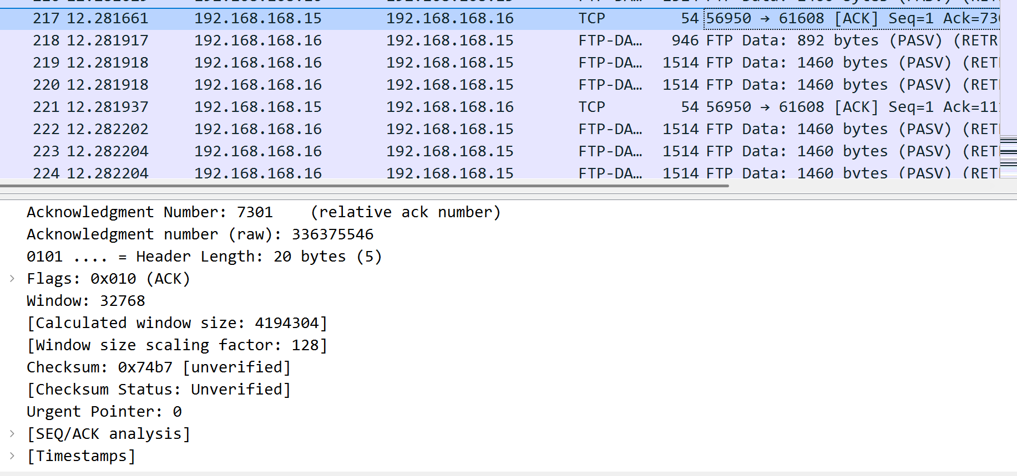
3）分析TCP的断开连接过程
分别截图分析TCP四次挥手正常断开连接的方式。
第一次
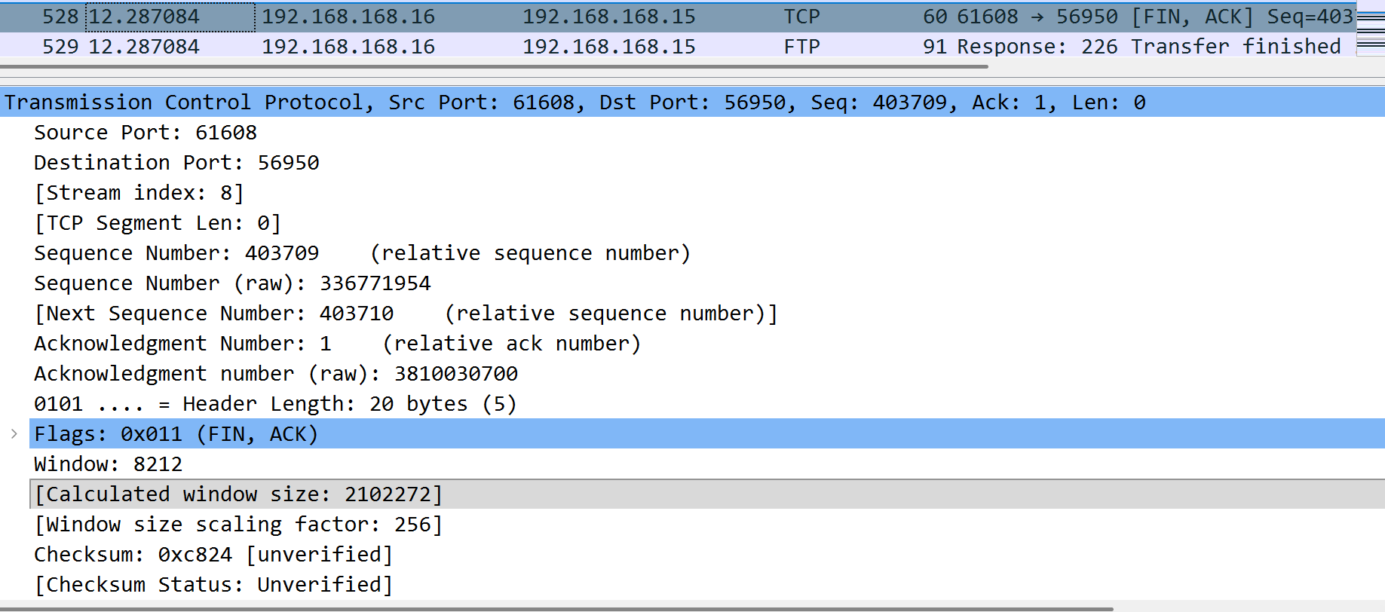
第二次

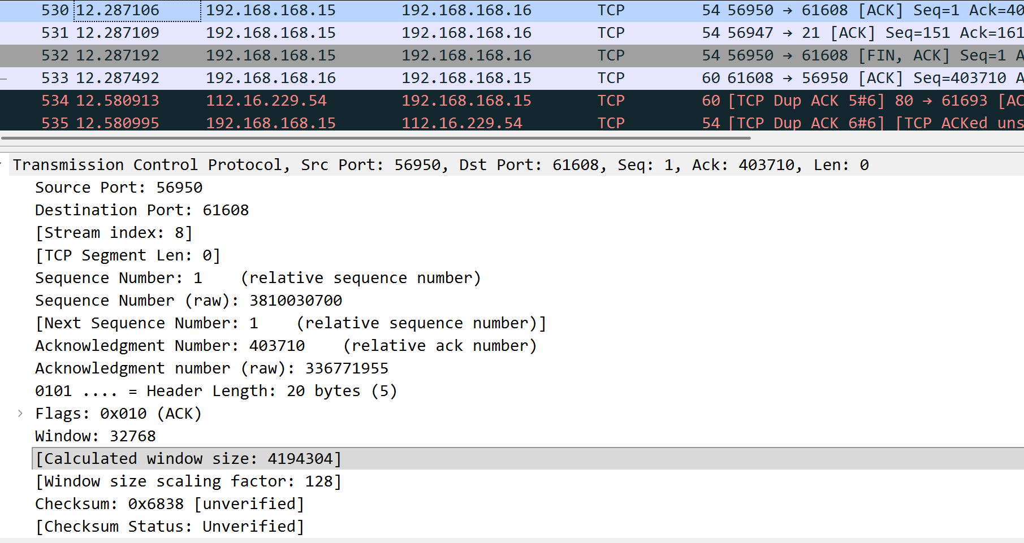
第三次

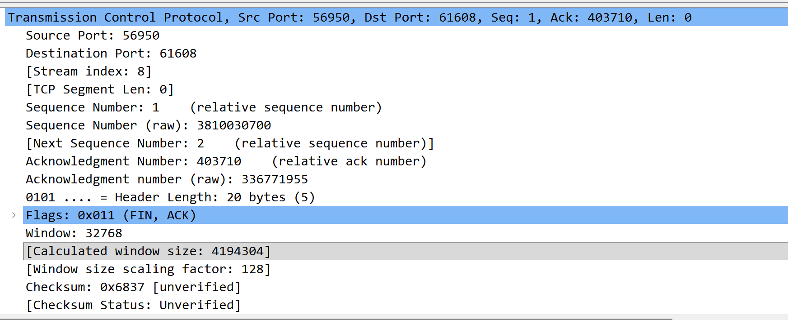
第四次

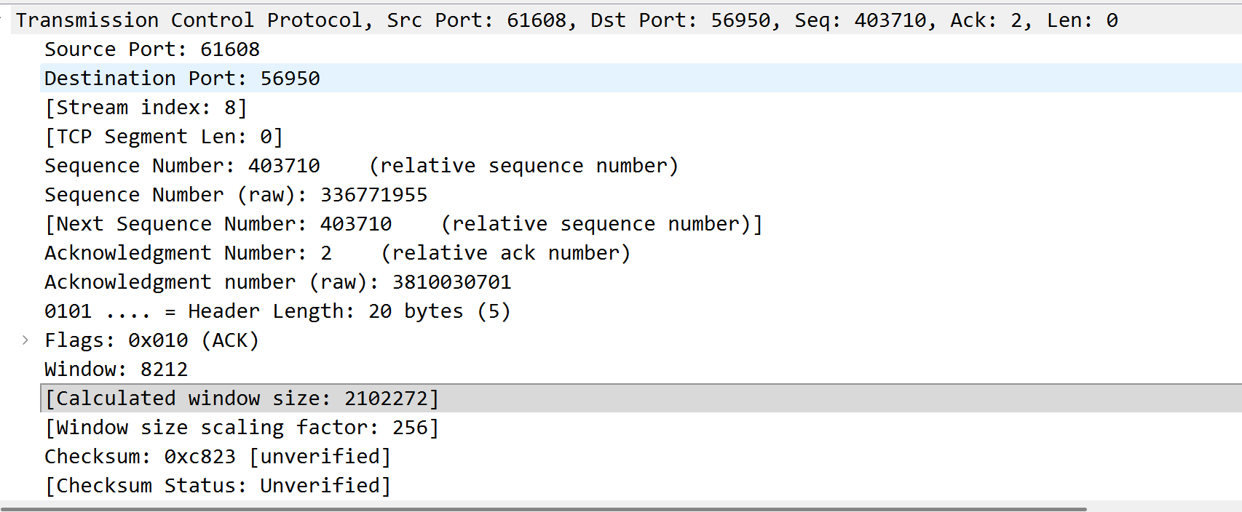
4）通过数据包分析FTP的密码是否加密传输，FTP具体通信的应用层PDU的内容是什么，FTP采用什么编码方式？
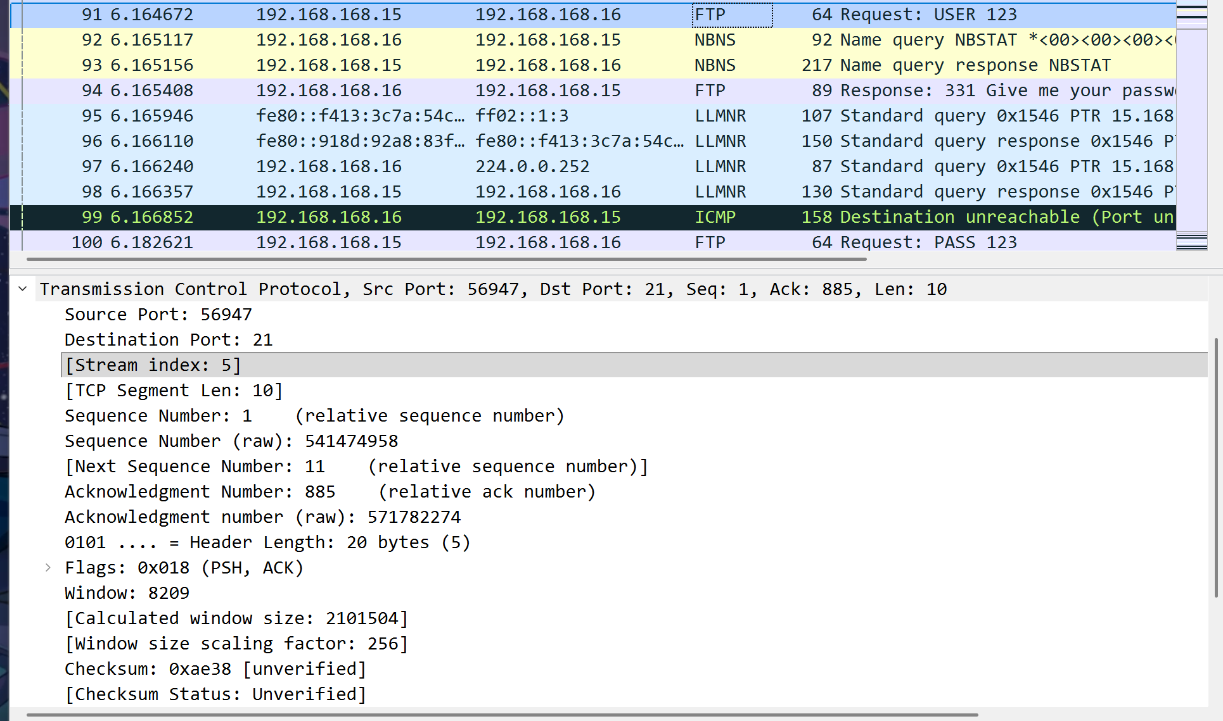
FTP用户名和密码没有加密，是明文传输。
在主控制连接 tcp.stream == 5 中可以直接看到：
- 帧 91：USER 123
- 帧 100：PASS 123
因此，本次实验使用的是普通明文FTP，而不是FTPS或SFTP。用户名和密码都可以通过抓包直接读取，安全性较差。

FTP分为控制连接和数据连接两部分。
控制连接上的应用层PDU是命令和应答文本行。本抓包中的主要控制命令包括：
- `USER 123`
- `PASS 123`
- `CWD D:\vmware`
- `PWD`
- `TYPE I`
- `PASV`
- `STOR` 上传一个中文名 `.docx` 文件
- `MLSD`
- `CWD D:\Virtual Machines\Windows 7`
- `RETR vmware.log`

FTP控制连接采用ASCII文本命令和应答，每条命令和响应都以 `CRLF` 结束。
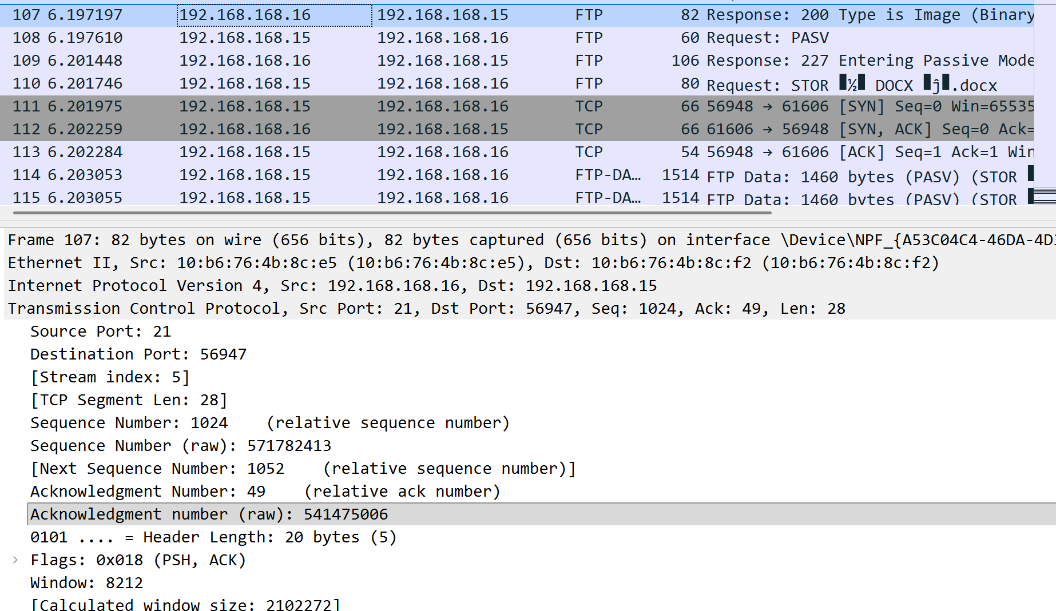
本次控制连接中服务器返回：
- 帧 `107`：`200 Type is Image (Binary)`
这说明文件传输采用的是 `TYPE I`，也就是Image/Binary模式。也就是说：
- 上传 `.docx` 文件时，按二进制字节流传输
- 下载 `vmware.log` 时，虽然内容本身是文本，但传输模式仍然是Binary模式
- 控制命令本身仍然是ASCII文本格式
在 `vmware.log` 内容中还能看到：
- `Host codepage=windows-936 encoding=GBK`
因此可以补充说明：应用层日志内容中出现了GBK编码环境信息，但FTP控制协议本身仍采用ASCII命令格式。

